利用nginx+lua+memcache实现灰度发布
一、灰度发布原理说明灰度发布在百度百科中解释：灰度发布是指在黑与白之间，能够平滑过渡的一种发布方式。AB test就是一种灰度发布方式，让一部分用户继续用A，一部分用户开始用B，如果用户对B没有什么反对意见，那么逐步扩大范围，把所有用户都迁移到B上面 来。灰度发布可以保证整体系统
正文
一、灰度发布原理说明

灰度发布在百度百科中解释：

灰度发布是指在黑与白之间，能够平滑过渡的一种发布方式。AB test就是一种灰度发布方式，让一部分用户继续用A，一部分用户开始用B，如果用户对B没有什么反对意见，那么逐步扩大范围，把所有用户都迁移到B上面 来。灰度发布可以保证整体系统的稳定，在初始灰度的时候就可以发现、调整问题，以保证其影响度。

这里的用于WEB系统新代码的测试发布，让一部分（IP）用户访问新版本，一部分用户仍然访问正常版本，其原理如图：

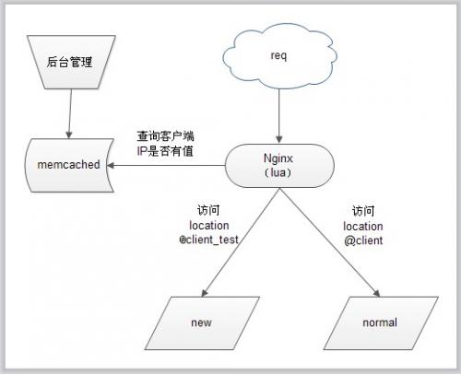

执行过程：

1、 当用户请求到达前端代理服务Nginx，内嵌的lua模块解析Nginx配置文件中的lua脚本代码；

2、 Lua变量获得客户端IP地址，去查询memcached缓存内是否有该键值，如果有返回值执行@client_test，否则执行@client。

3、 Location @client_test把请求转发给部署了new版代码的服务器，location @client把请求转发给部署了normal版代码的服务器，服务器返回结果。整个过程完成。

下面把安装配置过程详细说明。

二、安装配置过程详解

1、安装nginx

安装依赖包

yum -y install gcc gcc-c++ autoconf libjpeg libjpeg-devel libpng libpng-devel freetype freetype-devel libxml2 libxml2-devel zlib zlib-devel glibc glibc-devel glib2 glib2-devel bzip2 bzip2-devel ncurses ncurses-devel curl curl-devel e2fsprogs e2fsprogs-devel krb5 krb5-devel libidn libidn-devel openssl openssl-devel openldap openldap-devel nss_ldap openldap-clients openldap-servers make pcre-devel

yum -y install gd gd2 gd-devel gd2-devel lua lua-devel

yum –y install memcached

下载lua模块、lua-memcache操作库文件和nginx包

wget https://github.com/simpl/ngx_devel_kit/archive/v0.2.18.tar.gz

wget https://github.com/chaoslawful/lua-nginx-module/archive/v0.8.5.tar.gz

wget https://github.com/agentzh/lua-resty-memcached/archive/v0.11.tar.gz

wget http://nginx.org/download/nginx-1.4.2.tar.gz

tar xvf nginx-1.4.2.tar.gz

cd nginx-1.4.2/

./configure --prefix=/soft/nginx/ --with-http_gzip_static_module --add-module=/root/ngx_devel_kit-0.2.18/ --add-module=/root/lua-nginx-module-0.8.5/

make

make install

拷贝lua的memcached操作库文件

tar xvf v0.11.tar.gz

cp -r lua-resty-memcached-0.11/lib/resty/ /usr/lib64/lua/5.1/

配置nginx

#vim /soft/nginx/conf/nginx.conf

worker_processes 1;

events {

worker_connections 1024;

}

http {

include mime.types;

default_type application/octet-stream;

sendfile on;

keepalive_timeout 65;

proxy_next_upstream error timeout;

proxy_redirect off;

proxy_set_header Host $host;

proxy_set_header X-Real-IP $http_x_forwarded_for;

proxy_set_header X-Forwarded-For $proxy_add_x_forwarded_for;

client_max_body_size 100m;

client_body_buffer_size 256k;

proxy_connect_timeout 180;

proxy_send_timeout 180;

proxy_read_timeout 180;

proxy_buffer_size 8k;

proxy_buffers 8 64k;

proxy_busy_buffers_size 128k;

proxy_temp_file_write_size 128k;

upstream client {

server 192.168.200.29:80;

}

upstream client_test {

server 192.168.200.29:81;

}

server {

listen 80;

server_name localhost;

location / {

content_by_lua '

clientIP = ngx.req.get_headers()["X-Real-IP"]

if clientIP == nil then

clientIP = ngx.req.get_headers()["x_forwarded_for"]

end

if clientIP == nil then

clientIP = ngx.var.remote_addr

end

local memcached = require "resty.memcached"

local memc, err = memcached:new()

if not memc then

ngx.say("failed to instantiate memc: ", err)

return

end

local ok, err = memc:connect("127.0.0.1", 11211)

if not ok then

ngx.say("failed to connect: ", err)

return

end

local res, flags, err = memc:get(clientIP)

if err then

ngx.say("failed to get clientIP ", err)

return

end

if res == "1" then

ngx.exec("@client_test")

return

end

ngx.exec("@client")

';

}

location @client{

proxy_pass http://client;

}

location @client_test{

proxy_pass http://client_test;

}

location /hello {

default_type 'text/plain';

content_by_lua 'ngx.say("hello, lua")';

}

location = /50x.html {

root html;

}

}

}

检测配置文件。

#/soft/nginx/sbin/nginx -t

nginx: the configuration file /soft/nginx/conf/nginx.conf syntax is ok

nginx: configuration file /soft/nginx/conf/nginx.conf test is successful

启动nginx

/soft/nginx/sbin/nginx

启动memcached服务

memcached -u nobody -m 1024 -c 2048 -p 11211 –d

三、测试验证

测试lua模块是否运行正常

访问http://测试服务器ip地址/hello。如果显示：hello，lua 表示安装成功。

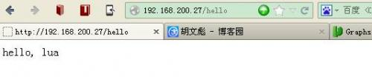

在另一台测试机(这里是192.168.200.29)设置两个虚拟主机，一个用80端口是执行正常代码，一个是81端口执行灰度测试代码。

在memcached中以你的客户机IP地址为key，value值为1。这里我的IP是192.168.68.211.

telnet localhost 11211

Trying ::1...

Connected to localhost.

Escape character is '^]'.

set 192.168.68.211 0 3600 1

1

STORED

get 192.168.68.211

VALUE 192.168.68.211 9 1

1

END

quit

注意：

set后第一个值为key值。

192.168.68.211这是key值是需要灰度测试的IP地址；

0 表示一个跟该key有关的自定义数据；

3600 表示该key值的有效时间；

1 表示key所对应的value值的字节数。

下面访问Nginx，效果符合预期，我的IP已经在memcached中存储值，所以请求转发给执行灰度测试代码的主机。

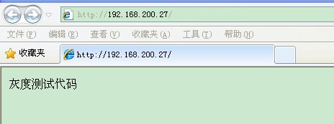

从memcached删除我的主机IP值。

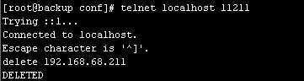

再次请求Nginx，请求转发给执行正常代码内容的主机。

